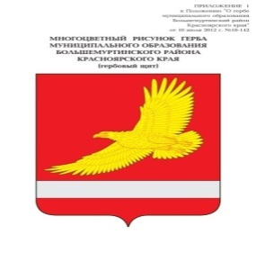

**РОССИЙСКАЯ ФЕДЕРАЦИЯ**

**БОЛЬШЕМУРТИНСКИЙ РАЙОННЫЙ СОВЕТ ДЕПУТАТОВ**

**КРАСНОЯРСКОГО КРАЯ**

**РЕШЕНИЕ**

29.10.2019 пгт. Большая Мурта № 35-207

О представлении к награждению юбилейным почетным знаком Красноярского края «85 лет Красноярскому краю»

В соответствии с Законом Красноярского края от 09.12.2010 № 11-5435 «О системе наград Красноярского края», руководствуясь статьей 22 Устава Большемуртинского района Красноярского края, районный Совет депутатов РЕШИЛ:

1. За многолетний добросовестный труд, высокий профессионализм представить к награждению юбилейным почетным знаком Красноярского края «85 лет Красноярскому краю» следующих граждан:

Амбрасович Галину Васильевну, инженера по лесовосстановлению КГБУ «Большемуртинское лесничество»;

Елизарову Галину Васильевну, ветерана труда, пенсионера;

Кирьянову Раису Сергеевну, ветерана труда, пенсионера;

Лебедева Ивана Андреевича, ветерана труда, пенсионера;

Лях Веру Михайловну, ветерана труда, пенсионера;

Никитину Галину Федоровну, ветерана труда, пенсионера;

1. Направить в краевую комиссию по наградам представление о награждении и наградной лист на граждан, представляемых к награждению юбилейным почетным знаком Красноярского края «85 лет Красноярскому краю».
2. Настоящее решение вступает в силу в день его подписания.

Председатель

районного Совета депутатов В.Н. Харитонов